**第八章 图（基础知识）**

1 【[答案](javascript:opennew('answer7.1.htm'))】在 (下图)所示的各无向图中：  
    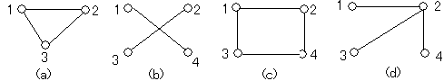  
(1)找出所有的简单环。  
(2)哪些图是连通图?对非连通图给出其连通分量。  
(3)哪些图是自由树(或森林)?

2 【[答案](javascript:opennew('answer7.2.htm'))】在下图所示的有向图中：  
    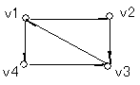  
(1) 该图是强连通的吗? 若不是，则给出其强连通分量。  
(2) 请给出所有的简单路径及有向环。  
(3) 请给出每个顶点的度，入度和出度。  
(4) 请给出其邻接表、邻接矩阵及逆邻接表。

3 【[答案](javascript:opennew('answer7.3.htm'))】假设图的顶点是A,B...，请根据下述的邻接矩阵画出相应的无向图或有向图。  
　　　　　　┌　　　　　┓   
  ┌       ┓ 　| 0 1 1 0 0 |  
  | 0 1 1 1|  　| 0 0 0 1 0 |   
  | 1 0 1 1|  　| 0 0 0 1 0 |   
  | 1 1 0 1|  　| 1 0 0 0 1 |   
  | 1 1 1 0|    | 0 1 0 1 0 |  
  ┕       ┙　┕　       ┙  
      (a)               (b)

4 【[答案](javascript:opennew('answer7.4.htm'))】假设一棵完全二叉树包括A,B,C...等七个结点，写出其邻接表和邻接矩阵。

5 【[答案](javascript:opennew('answer7.5.htm'))】对n个顶点的无向图和有向图，采用邻接矩阵和邻接表表示时，如何判别下列有关问题?  
  (1) 图中有多少条边?  
　(2) 任意两个顶点i和j是否有边相连?  
　(3) 任意一个顶点的度是多少?

6 【[答案](javascript:opennew('answer7.6.htm'))】n个顶点的连通图至少有几条边?强连通图呢?

7 【[答案](javascript:opennew('answer7.7.htm'))】DFS和BFS遍历各采用什么样的数据结构来暂存顶点?当要求连通图的生成树的高度最小，应采用何种遍历?

8 【[答案](javascript:opennew('answer7.8.htm'))】画出以顶点v1为初始源点遍历图 25(下图)所示的有向图所得到的DFS 和BFS生成森林。  
  
　　　　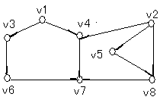

9 【[答案](javascript:opennew('answer7.9.htm'))】按顺序输入顶点对：(1，2)，(1，6)，(2，6)，(1，4)，(6，4)，(1，3)，(3，4),(6，5)，(4，5)，(1,5),(3,5),根据第 2.2节中算法CreatALGraph画出相应的邻接表。并写出在该邻接表上，从顶点4开始搜索所得的DFS和BFS序列，及DFS和BFS生成树。

10 【[答案](javascript:opennew('answer7.10.htm'))】什么样的图其最小生成树是唯一的?用PRIM 和Kruskal求最小生成树的时间各为多少?它们分别适合于哪类图?

11 【[答案](javascript:opennew('answer7.11.htm'))】对图下图所示的连通图，请分别用Prim和Kruskal算法构造其最小生成树。   
  
　　　　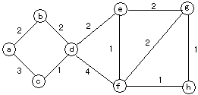

12 【[答案](javascript:opennew('answer7.12.htm'))】对下图所示的有向图，试利用Dijkstra算法求出从源点1到其它各顶点的最短路径，并写出执行算法过程中扩充红点集的每次循环状态(见表7.2).  
　　　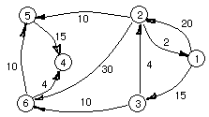

13 【[答案](javascript:opennew('answer7.13.htm'))】试写出下图所示有向图的所有拓扑序列，并指出就用7.6节给出的NonPreFirstTopSort算法求得的是哪个序列，设邻接表的边表结点中的邻接点序号是递增有序的。   
　　　　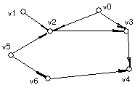

14 【[答案](javascript:opennew('answer7.14.htm'))】什么样的DAG的拓扑序列是唯一的?   
  
 15 【[答案](javascript:opennew('answer7.15.htm'))】请以V0为源点，给出用DFS搜索图7.28（上图）得到的逆拓扑序列。

16 对于下面的AOE网，请求出一条关键路径（列出所有顶点事件的最早发生时间VE、最晚发生时间VL，和所有活动的最早发生时间E、最迟发生时间L）。

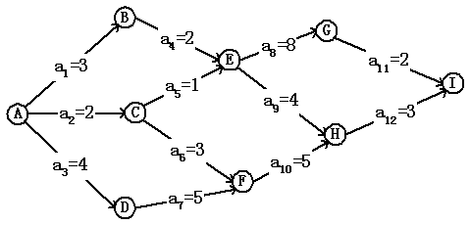

|  |  |  |  |  |  |
| --- | --- | --- | --- | --- | --- |
| 顶点 | VE | VL | 活动 | E | L |
| A |  |  | a1 |  |  |
| B |  |  | a2 |  |  |
| C |  |  | a3 |  |  |
| D |  |  | a4 |  |  |
| E |  |  | a5 |  |  |
| F |  |  | a6 |  |  |
| G |  |  | a7 |  |  |
| H |  |  | a8 |  |  |
| I |  |  | a9 |  |  |
|  |  |  | a10 |  |  |
|  |  |  | a11 |  |  |
|  |  |  | a12 |  |  |

**第七章 图（算法设计）**  
  
17 【[答案](javascript:opennew('answer7.16.htm'))】试在无向图的邻接矩阵和邻接链表上实现如下算法：  
  (1)往图中插入一个顶点  
　(2)往图中插入一条边  
　(3)删去图中某顶点  
　(4)删去图中某条边

18 【[答案](javascript:opennew('answer7.17.htm'))】下面的伪代码是一个广度优先搜索算法，试以图7.29(下图)中的v0为源点执行该算法，请回答下述问题：  
  
　　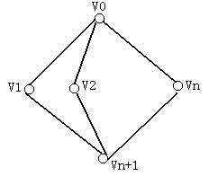　  
(1)对图中顶点vn+1，它需入队多少次？它被重复访问多少次?  
(2)若要避免重复访问同一个顶点的错误，应如何修改此算法?  
　void BFS(ALGraph *G,int k)  
　　{//以下省略局部变量的说明，visited各分量初值为假  
　　　InitQueue(&Q);//置空队列  
　　　EnQueue(&Q,k);//k入队  
　　　while(!QueueEmpty(&Q)){  
　　　　　i=DeQueue(&Q);//vi出队  
　　　　　visited[i]=TRUE;//置访问标记  
　　　　　printf("%c",G->adjlist[i].vertex;//访问vi  
　　　　　for(p=G->adjlist[i].firstedge;p;p=p->next)  
　　　　　　　//依次搜索vi的邻接点vj(不妨设p->adjvex=j)  
　　　　　　　if(!visited[p->adjvex])//若vj没有访问过  
　　　　　　　　　EnQueue(&Q,p->adjvex);//vj入队  
　　　　}//endofwhile  
　　}//BFS

19 【[答案](javascript:opennew('answer7.18.htm'))】试以邻接表和邻接矩阵为存储结构，分别写出基于DFS和BFS遍历的算法来判别顶点vi和vj(i<>j)之间是否有路径。  
  
20 【[答案](javascript:opennew('answer7.19.htm'))】试分别写出求DFS和BFS生成树(或生成森林)的算法，要求打印出所有的树边。

21 【[答案](javascript:opennew('answer7.20.htm'))】写一算法求连通分量的个数并输出各连通分量的顶点集。

22 【[答案](javascript:opennew('answer7.21.htm'))】设图中各边的权值都相等，试以邻接矩阵和邻接表为存储结构，分别写出算法：  
　(1)求顶点vi到顶点vj(i<>j)的最短路径  
　(2)求源点vi到其余各顶点的最短路径  
　　要求输出路径上的所有顶点(提示：利用BFS遍历的思想)

23 【[答案](javascript:opennew('answer7.22.htm'))】以邻接表为存储结构，写一个基于DFS遍历策略的算法，求图中通过某顶点vk的简单回路(若存在)。

24 【[答案](javascript:opennew('answer7.23.htm'))】写一算法求有向图的所有根(若存在)，分析算法的时间复杂度。

25 【[答案](javascript:opennew('answer7.24.htm'))】改写7.5节的算法Print，使输出的从源点到各终点的最短路径是正向的。(提示：使用栈暂存路径)

26 【[答案](javascript:opennew('answer7.25.htm'))】对7.6节的NonSuccFirstTopSort算法求精，分别以邻接矩阵和邻接表作为存储结构，写出其具体算法，并分析算法的时间。

27 【[答案](javascript:opennew('answer7.26.htm'))】设一个有向图DAG，试以邻接矩阵和邻接表作为存储结构，写出对7.6节的DFSTopSort求精算法。为什么有向图不是DAG时，该算法不能正常工作?

28 【[答案](javascript:opennew('answer7.27.htm'))】利用拓扑排序算法的思想写一算法判别有向图中是否存在有向环，当有向环存在时，输出构成环的顶点。